＜このレポートは、2020年12月28日21時過ぎに、井上圭典氏から受領した、木星と土星の接近後のものです。星の友会HP編集担当付記＞

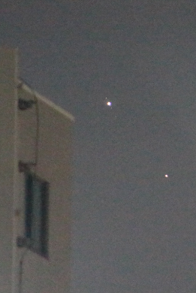
2020/12/28 17:38JST木星と土星
木星と土星間の角距離は0.807°

木星と土星間の角距離は0.807°
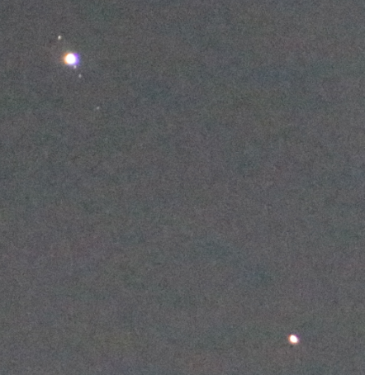左上から ガニメデ、木星、イオ、エウロパ、カリスト、土星

